Лексическая тема
«Животные холодных и жарких стран»
(Подготовила: учитель-логопед Коник Е.И.)

- Для начала предложите ребёнку посмотреть несколько интересных обучающих видеоуроков по теме.
https://ok.ru/video/444859484916

https://ok.ru/video/465139795363

- Далее побеседуйте с ребенком, поиграйте в предложенные игры и выполните задания:

Пересказать рассказ «Два медведя»
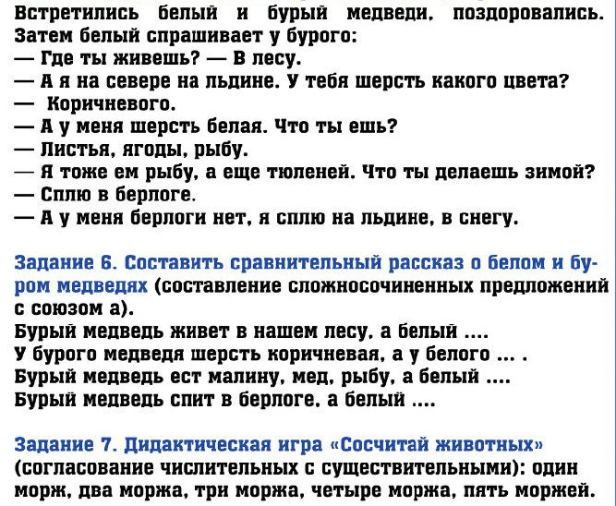

Считаем также: медведь, северный олень, тюлень, пингвин, сова, песец, северный волк
Задания для печати (развитие мелкой моторики рук):

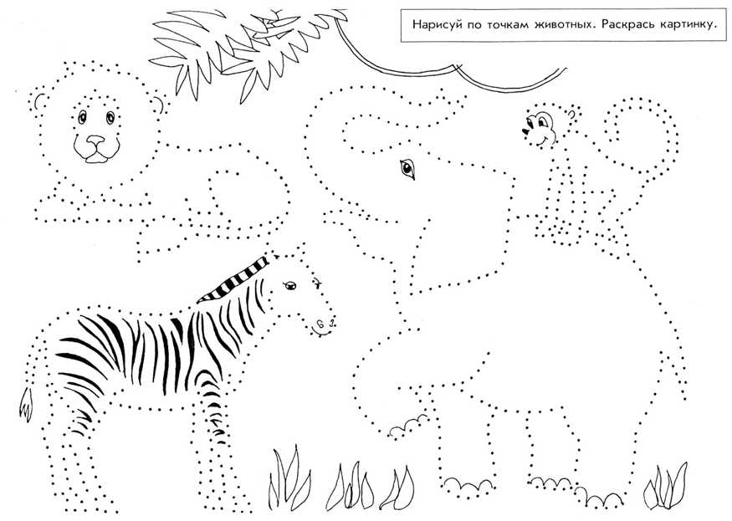

4. И напоследок, закрепите полученные знания и представления ребенка по ниже предложенным ссылкам в обучающих онлайн-играх

Пазл с африканскими животными для детей - собери всех зверей! (igraemsa.ru)
Познавательная онлайн игра для детей «Африка» (malysh.club)
Играйте онлайн в бесплатную игру-пазл для детей "Северный олень" (igraemsa.ru)
раскраски Полярные животные раскраска (xn--80aaaaa2cjbcb1dcdcgded.com)
